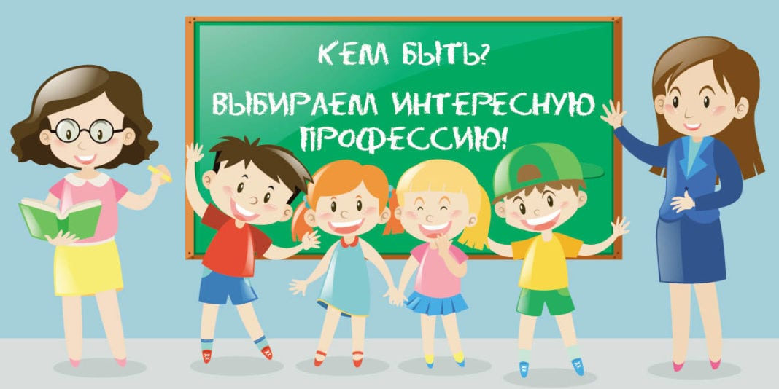
Труд строителя всем нужен
Нужен всем и вкусный ужин,
Доктор, чтобы всех лечил,
И учитель, чтоб учил.
Летчик нужен, чтоб летать…
Ну а ты, кем хочешь стать?

В соответствии с Федеральным государственным образовательным стандартом дошкольного образования (раздел 4, п. 4.6.), обозначены целевые ориентиры на этапе завершения дошкольного детства: ребенок обладает установкой положительного отношения к миру, к разным видам труда, другим людям и самому себе, что актуализирует проблему ранней профориентации на уровне дошкольного образования.

Ранняя профессиональная ориентация — это система мероприятий в дошкольном образовательном учреждении, направленных на выявление личностных особенностей, интересов и способностей каждого ребенка, формирование представлений о профессиях, о роли труда в жизни людей, о целях, мотивах и результатах трудовой деятельности, воспитание уважительного отношения к труду. Дети дошкольного возраста способны осознавать сущность деятельности взрослых, проявлять способности, определенные потребности в том или ином виде деятельности.
В рамках преемственности по профориентации детский сад является первоначальным звеном в единой непрерывной системе образования. Дошкольное учреждение – первая ступень в формировании базовых знаний о профессиях. Именно в детском саду дети знакомятся с многообразием и широким выбором профессий. Эти элементарные знания помогают детям расширить свои познания о работе родителей, бабушек и дедушек, поближе познакомиться с рабочим местом мамы и папы, узнать, что именно выполняют они на работе. Дошкольный возраст рассматривается как подготовительный, в котором закладываются основы для профессионального самоопределения в будущем.
Идеи профессионального самоопределения заложены в Федеральном законе «Об образовании в РФ», где сказано, что общее образование направлено на развитие личности, приобретение в процессе освоения общеобразовательных программ знаний умений и навыков и формирование компетенций, необходимых для жизни человека в обществе, осознанного выбора профессии и получение профессионального образования.
Данные позиции согласованы с логикой «Концепции сопровождения профессионального самоопределения обучающихся в условиях непрерывности образования», в которой обоснована преемственность ступеней образования, где каждая последующая ступень образования преемственно развивает основы определенных компетенций, заложенных на предыдущих ступенях образования. Дошкольное образование в соответствии с Законом «Об образовании в РФ» – первый уровень общего образования, где закладывается ценностное отношение к труду и профессиональной деятельности взрослых. Одним из основных принципов дошкольного образования, обозначенных в Федеральном государственном образовательном стандарте дошкольного образования, является приобщение детей дошкольного возраста к социокультурным нормам, традициям семьи, общества и государства. Документ определяет целевые ориентиры на этапе завершения дошкольного детства: ребенок обладает установкой положительного отношения к миру, к разным видам труда, другим людям и самому себе. Поэтому ранняя профориентация в дошкольном образовании – не выбор профессии ребенком дошкольного возраста, а формирование у него ценностно-смысловой компетенции как запускающего механизма, который обеспечит успешное вхождение в социум и прямо или косвенно повлияет на его дальнейшее профессиональное самоопределение на следующей ступени образования.
Педагогические условия организации ранней профориентации с детьми дошкольного возраста отражены в Основной образовательной программе МКДОУ д/с № 9 и календарно-тематических планах в соответствии с требованиями ФГОС ДО.

Для разных возрастных групп сформулированы задачи:
2–3 года
Поощрять интерес детей к деятельности взрослых. Обращать внимание на то, что и как делает взрослый (как ухаживает за растениями (поливает, рыхлит и т.д.); как дворник подметает двор, убирает снег; как столяр чинит беседку и т. д.), зачем он выполняет те или иные действия. Учить узнавать и называть некоторые трудовые действия (помощник воспитателя моет посуду, приносит еду, меняет полотенца).
3–4 года
Формировать положительное отношение к труду взрослых. Рассказывать детям о понятных им профессиях (воспитатель, помощник воспитателя, музыкальный руководитель, врач, продавец, повар, шофер, строитель), расширять и обогащать представления о трудовых действиях, результатах труда. Воспитывать уважение к людям знакомых профессий. Побуждать оказывать помощь взрослым, воспитывать бережное отношение к результатам их труда.
4–5 лет
Знакомить детей с профессиями близких людей, подчеркивая значимость их труда. Формировать интерес к профессиям родителей. Углублять представления о том, где работают родители, как важен для общества их труд.
5–6 лет
Расширять представления детей о труде взрослых, результатах труда, его общественной значимости. Формировать бережное отношение к тому, что сделано руками человека. Прививать детям чувство благодарности людям за их труд.
6–7 лет
Расширять представления о труде взрослых, о значении их труда для общества. Воспитывать уважение к людям труда. Продолжать знакомить детей с профессиями, связанными со спецификой родного города (поселка). Развивать интерес к различным профессиям, в частности к профессиям родителей и месту их работы.

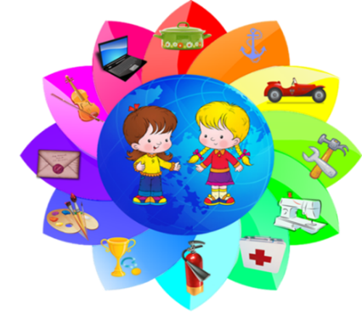

Как происходит профориентация дошкольников
Получать определенные знания о профессиях и их особенностях ребёнок может через совместную деятельность с взрослым. Это может быть как воспитатель, так и родители, бабушки, дедушки или же работник какого-то предприятия. В детском садике малыш будет узнавать о профессиях через беседы, прочтение сказок, просмотр картинок, театрализованных представлений и т.д.

Сюжетно-ролевые игры как метод профориентации
Ролевые игры всегда нравились и будут нравиться детям. Ведь в процессе такой игры можно стать кем угодно: врачом, водителем, поваром, парикмахером или обрести какую-то другую профессию. Также игры по ролям подходят как для малышей двух-трех лет, так и деткам постарше, что делает их универсальными как для младшего, так и для старшего дошкольного возраста.
В ролевой игре именно ребенку должна достаться главная роль. И малыш будет совершать поступки, воображая, что он взрослый человек. Однако, если занятия в виде сюжетно-ролевых игр с целью профессиональной ориентации будут проводиться с детками младшего дошкольного возраста, то следует учесть, что здесь понадобиться непосредственная помощь взрослого.
Ребенку в три годика не так просо принять на себя какую-то роль. Но следует знать, что сделать это будет куда проще, если у малыша будут соответствующие профессии атрибуты. Но все эти атрибуты должны быть уже знакомы ребенку. В процессе таких игр воспитатель должен подсказать деткам, какими качествами и умениями должен обладать их герой.

Другие виды самостоятельной деятельности детей
Сценарии профориентации для школьников могут включать в себя знакомство деток с профессиями можно посредством какой-то продуктивный вид деятельности. Например, можно предложить им оформить альбомы, изготовить атрибуты к играм, нарисовать, кем работает мама или папа, сделать аппликацию и т.д. Воспитателям детских садов важно следовать программе профориентации школьников, но никогда не терять стремление к чему-то новому и оригинальному. Сегодня вы можете найти в интернете множество различных занятий по профессиональной ориентации для малышей дошкольного возраста и они могут послужить хорошей помощью в создании вашего идеального занятия для малышей.
Формы и методы работы с детьми по формированию представлений о труде взрослых
Для ознакомления детей с трудом взрослых можно применять традиционные методы обучения и воспитания:
- словесный (беседы с использованием игровых персонажей и наглядности, чтение детской художественной литературы);
- наглядный (наблюдение конкретных трудовых процессов людей разных профессий, рассматривание картин и иллюстраций);
- практический (экспериментирование с разными материалами, опыт хозяйственно бытового труда);
- игровой (сюжетно-ролевые игры, дидактические игры, игровые ситуации).
В практической деятельности все методы применяются не разрозненно, а в сочетании друг с другом. Исходя из возрастных особенностей детей и возможностей персонала дошкольной образовательной организации, можно организовать экскурсии: - в медицинский кабинет; - в прачечную; - в библиотеку; - в школу; - в магазин; - в аптеку; - в салон-красоты; - в ателье; - к светофору; - на почту; - на приусадебный участок; - на работу к родителям.
Реализация обозначенных задач позволяет к моменту завершения дошкольного образования
достичь следующих результатов:
- ребёнок знает о назначении техники и материалов в трудовой деятельности взрослых; - называет профессии разных сфер экономики;
- различает профессии по существенным признакам; - называет профессионально важные качества представителей разных профессий;
- выделяет структуру трудовых процессов (цель, материалы, инструменты, трудовые действия, результат);
- объясняет взаимосвязь различных видов труда и профессий; - объясняет роль труда в благополучии человека;
- имеет представление о семейном бюджете и назначении денег;
- моделирует в игре отношения между людьми разных профессий; участвует в посильной трудовой деятельности взрослых;
- эмоционально-положительно относится к трудовой деятельности, труду в целом; - демонстрирует осознанный способ безопасного поведения в быту.
Достижение заявленных результатов возможно, если в дошкольной образовательной организации ведётся планомерная профориентационная работа с воспитанниками детского сада.

